一、linux常用命令

       树莓派系统多都是基于Linux，而Linux多数情况下都是在命令行下输入命令操作。

<https://www.cnblogs.com/penglang14/p/10632360.html>

[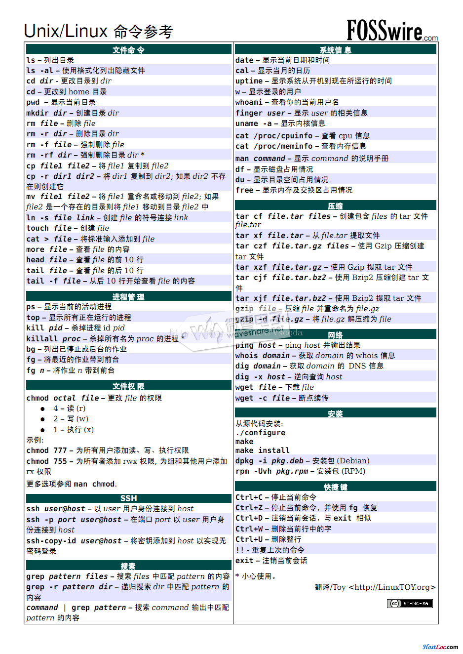](http://www.waveshare.net/forum/data/attachment/portal/201508/21/164036hxiakalhtmxclxcs.png)

       上图为linux常用命令。这里我就不一一介绍了，只是简单介绍几条命令。

* 查看操作系统版本

|  |  |
| --- | --- |
| 1 | cat /proc/version |

* 查看主板版本

|  |  |
| --- | --- |
| 1 | cat /proc/cpuinfo |

* 查看SD存储卡剩余空间

|  |  |
| --- | --- |
| 1 | df -h |

* 查看ip地址

|  |  |
| --- | --- |
| 1 | ifconfig |

* 压缩：tar –zcvf  filename.tar.gz dirname
* 解压：tar –zxvf filename.tar.gz
* linux系统常用apt(Advanced Package Tool)高级软件工具来安装软件

              sudo apt-get install xxx     安装软件。

              sudo apt-get update         更新软件列表。

              sudo apt-get upgrade       更新已安装软件。

              sudo apt-get remove xxx   删除软件。

例如:运行如下两个命令安装sl,cmatrix

|  |  |
| --- | --- |
| 1 | sudo apt-get install sl |
| 2 | sudo apt-get install cmatrix | |

安装完成后运行如下两个命令

|  |  |
| --- | --- |
| 1 | sl |
| 2 | cmatrix | |

（别问我这两个软件有什么用，我是不会告诉你的。试一下你就知道了。）

    sudo是增加用户权限，在命令行前面添加sudo相当于以root用户运行这条命令。可以运行sudo su直接切换到root用户操作。我个人喜欢在普通用户登陆。"$"为普通用户，"#"为超级用户。

|  |  |
| --- | --- |
| 1 | pi@raspberrypi ~ $ sudo su |
| 2 | root@raspberrypi:/home/pi# su pi | |

|  |  |
| --- | --- |
| 3 | pi@raspberrypi ~ $ |

二、vi/vim编辑器

    linux常用的编辑工具有nano ,vi/vim（vim是vi的增强版）等。新手建议使用nano编辑器，简单易用。我个人则更加喜欢使用vi/vim编辑器，如果要使用vi编辑器首先得重新安装vi编辑器，因为树莓派自带的编辑器比较坑，谁用谁知道。

   首先删除默认vi编辑器

|  |  |
| --- | --- |
| 1 | sudo apt-get remove vim-common |

   然后重装vim

|  |  |
| --- | --- |
| 1 | sudo apt-get install vim |

为方便使用还得在/etc/vim/vimrc文件后面添加下面三句

|  |  |
| --- | --- |
| 1 | set nu  #显示行号 |
| 2 | syntax on  #语法高亮 | |

|  |  |
| --- | --- |
| 3 | set tabstop=4  #tab退四格 |

效果如下

[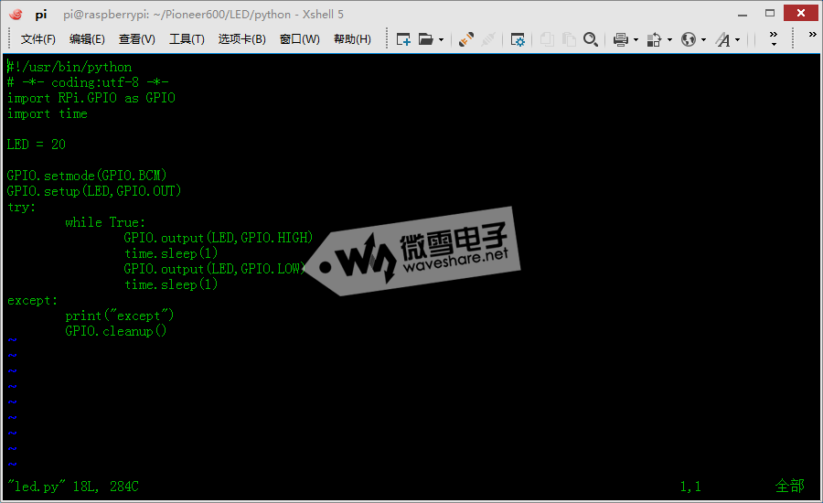](http://www.waveshare.net/forum/data/attachment/portal/201508/21/173713ixj01v11x83gjkg3.png)

[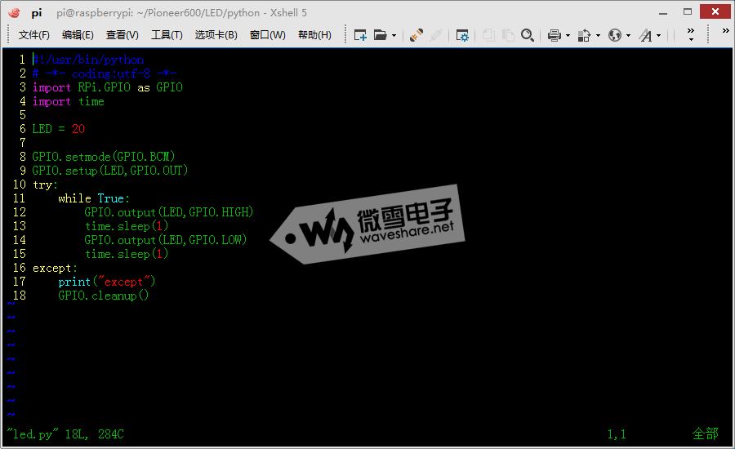](http://www.waveshare.net/forum/data/attachment/portal/201508/21/173714blyz696pru3durfs.png)

vi有3个模式：**插入模式、命令模式、低行模式**。切换如下图

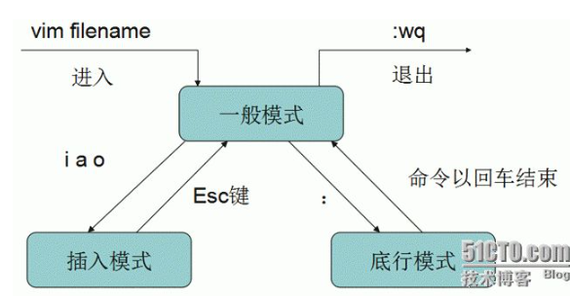

**插入模式**：在此模式下可以输入字符，按ESC将回到命令模式。

**命令模式**：可以移动光标、删除字符等。

**低行模式**：可以保存文件、退出vi、设置vi、查找等功能(低行模式也可以看作是命令模式里的)

**打开文件、保存、关闭文件(vi命令模式下使用)**

vi filename     //打开filename文件

:w                  //保存文件

:q                  //退出编辑器，如果文件已修改请使用下面的命令

:q!                 //退出编辑器，且不保存

:wq               //退出编辑器，且保存文件

**插入文本或行(vi命令模式下使用，执行下面命令后将进入插入模式，按ESC键可退出插入模式)**

a       //在当前光标位置的右边添加文本

i        //在当前光标位置的左边添加文本

A      //在当前行的末尾位置添加文本

I       //在当前行的开始处添加文本(非空字符的行首)

O     //在当前行的上面新建一行

o     //在当前行的下面新建一行

R     //替换(覆盖)当前光标位置及后面的若干文本

J     //合并光标所在行及下一行为一行(依然在命令模式)

**删除、恢复字符或行(vi命令模式下使用)**

x          //删除当前字符

nx        //删除从光标开始的n个字符

dd       //删除当前行

ndd     //向下删除当前行在内的n行

u         //撤销上一步操作

U         //撤销对当前行的所有操作

**复制、粘贴(vi命令模式下使用)**

yy      //将当前行复制到缓存区

        nyy    //将当前行向下n行复制到缓冲区

yw     //复制从光标开始到词尾的字符

nyw   //复制从光标开始的n个单词

y^     //复制从光标到行首的内容

y$     //复制从光标到行尾的内容

p      //粘贴剪切板里的内容在光标后

P      //粘贴剪切板里的内容在光标前

**设置行号(vi命令模式下使用)**

:set  nu       //显示行号

:set nonu    //取消显示行号

新手使用vi可能不习惯，慢慢的被虐多了就觉习惯了 。顺便提醒一句，linux系统是区分大小写的。另附vi/vim键盘图一张。

[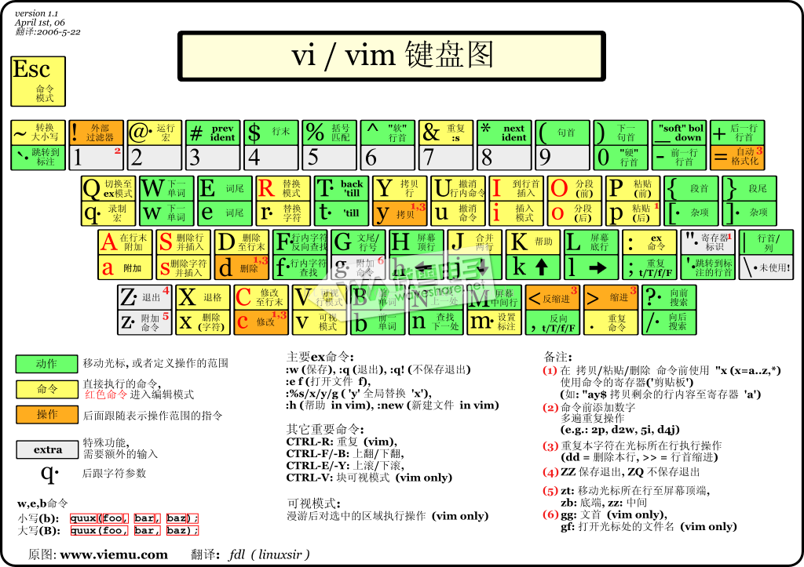](http://www.waveshare.net/forum/data/attachment/portal/201508/21/164031gfo0n2ksfpzpnfck.png)